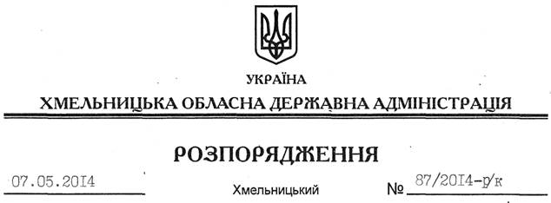

Про призначення Л.Гуриної

На підставі статті 6 Закону України “Про місцеві державні адміністрації”, статей 25, 26 Закону України “Про державну службу”, статті 32 Кодексу законів про працю України, Положення про Департамент соціального захисту населення Хмельницької обласної державної адміністрації, затвердженого розпорядженням голови обласної державної адміністрації від 05.05.2014 № 158/2014-р:
1. Призначити Гурину Ларису Іванівну на посаду заступника директора – начальника управління фінансів, організації роботи стаціонарних установ та господарської діяльності, головного бухгалтера Департаменту соціального захисту населення обласної державної адміністрації з посадовим окладом згідно зі штатним розписом.
Підстава: заява Л.Гуриної від 14.04.2014 року, лист-подання Департаменту соціального захисту населення облдержадміністрації від 17.04.2014 № 01/03-4538, лист-погодження Головного управління Державної казначейської служби України від 14.04.2014 № 11.2-16/35-3704
2. Присвоїти Л.Гуриній дев’ятий ранг державного службовця.

Голова адміністрації Л.Прус

